Jurnal Kejuruteraan (Journal of Engineering) Online First | ISSN: 0128-0198 E-ISSN: 2289-7526
Pemodelan Pemilihan Moda dalam Jaringan Transportasi Publik Terintegrasi di Kota Palembang Menggunakan Multinomial Logit
ABSTRAK
Integrasi layanan tidak otomatis meningkatkan penggunaan transportasi publik apabila karakteristik alternatif yang dipertimbangkan pelaku perjalanan belum dipahami. Penelitian ini menganalisis pemilihan moda dalam jaringan LRT Sumsel, Teman Bus, dan Angkot Feeder di Kota Palembang menggunakan model logit multinomial. Survei dilaksanakan pada 1 Agustus–16 September 2026 terhadap 400 responden yang berdomisili dan rutin beraktivitas di Palembang serta mengetahui pilihan transportasi setempat. Setiap responden menentukan asal–tujuan perjalanan rutinnya; aplikasi kemudian membentuk alternatif transportasi publik, kendaraan pribadi, dan transportasi nonpublik berbayar dengan atribut waktu, biaya, transfer, jarak akses, kenyamanan, dan keandalan. Setelah audit, penggabungan alternatif identik, serta eksklusi pilihan tunggal dan nilai ekstrem, 318 observasi digunakan dalam estimasi. Model dengan konstanta spesifik alternatif kendaraan pribadi memberikan kecocokan lebih baik daripada model dasar (McFadden ρ² 0.0514; AIC 518.10). Keandalan berpengaruh positif dan signifikan (β=0.353; p<0.05), sedangkan konstanta kendaraan pribadi juga positif dan signifikan (β=0.610; p<0.05), yang menunjukkan kecenderungan dasar terhadap kendaraan pribadi di luar atribut terukur. Jarak akses bertanda positif dan signifikan tetapi berlawanan dengan ekspektasi teoritis sehingga tidak ditafsirkan secara kausal. Waktu, biaya, dan transfer tidak signifikan; penghapusan transfer tidak menurunkan kecocokan secara signifikan (p=0.3790). Hasil menegaskan pentingnya keandalan layanan dan faktor preferensi yang belum teramati, sekaligus menunjukkan bahwa parameter sistem dan pilihan yang diniatkan perlu divalidasi dengan data operasi serta perjalanan yang direalisasikan sebelum model digunakan untuk rekomendasi kebijakan atau personalisasi aplikasi.
Kata kunci: pemilihan moda; logit multinomial; transportasi publik terintegrasi; keandalan; Palembang

PENDAHULUAN
Sistem transportasi publik perkotaan perlu menyediakan konektivitas dan kualitas layanan yang mampu bersaing dengan kendaraan pribadi. Di Kota Palembang, LRT Sumsel, Teman Bus, dan Angkot Feeder membentuk jaringan yang memungkinkan perjalanan antarmoda. Ketersediaan jaringan, bagaimanapun, belum menjelaskan bagaimana pengguna menilai waktu, biaya, perpindahan, akses, kenyamanan, dan keandalan ketika memilih moda. Analisis perilaku diperlukan agar investasi integrasi layanan tidak berhenti pada penyediaan infrastruktur.
Kerangka utilitas acak memodelkan pilihan sebagai hasil perbandingan utilitas alternatif (McFadden 1974; Ben-Akiva & Lerman 1985). Multinomial Logit (MNL) banyak digunakan karena probabilitas pilihan dapat dihubungkan langsung dengan atribut alternatif dan parameternya dapat diestimasi melalui maximum likelihood (Train 2009). Dalam konteks perjalanan, waktu dan biaya lazim diharapkan menurunkan utilitas, sementara kenyamanan dan keandalan diharapkan meningkatkannya. Nilai akses dan transfer juga penting karena waktu di luar kendaraan sering dihargai berbeda dari waktu di dalam kendaraan (Wardman 2004), sedangkan ketidakpastian waktu perjalanan dapat menimbulkan disutilitas tersendiri (Bates et al. 2001).
Model sederhana tetap memiliki keterbatasan. Respons terhadap atribut dapat berbeda antarindividu (Bhat 1998), dan konstanta spesifik alternatif diperlukan untuk menangkap kecenderungan dasar yang tidak direpresentasikan oleh atribut terukur (Ben-Akiva & Lerman 1985). Selain itu, pilihan yang dinyatakan sebelum perjalanan tidak identik dengan perilaku yang telah diwujudkan; konteks pilihan dan realisme skenario harus dinyatakan secara transparan (Louviere et al. 2000).
Penelitian ini menggunakan aplikasi pencarian rute sebagai instrumen pembentuk choice set untuk asal–tujuan rutin yang ditentukan sendiri oleh responden. Mesin Dijkstra (Dijkstra 1959) hanya berfungsi membangkitkan alternatif; kontribusi utama penelitian adalah estimasi determinan pemilihan moda. Tujuannya ialah: (1) mendeskripsikan pola pilihan antarkelompok moda; (2) mengestimasi MNL dasar dan MNL dengan alternative-specific constant (ASC) kendaraan pribadi; dan (3) menilai ketahanan hasil melalui spesifikasi tereduksi dan sensitivitas sampel.
METODOLOGI
Konteks Studi dan Jaringan Transportasi
Konteks studi adalah perjalanan rutin di Kota Palembang. Jaringan aplikasi mencakup delapan koridor Angkot Feeder, dua koridor Teman Bus, dan LRT Sumsel. Alternatif dikelompokkan menjadi transportasi publik, kendaraan pribadi, serta transportasi nonpublik berbayar. Kategori terakhir mencakup layanan berbasis permintaan atau sewaan di luar jaringan transportasi publik dan tidak disamakan dengan kendaraan pribadi.
Pembentukan Choice Set oleh Aplikasi
Responden menentukan sendiri titik asal dan tujuan yang mewakili aktivitas rutinnya. Waktu keberangkatan ditetapkan otomatis sesuai waktu pengisian atau wawancara. Aplikasi menghubungkan titik tersebut dengan jaringan, menjalankan Dijkstra, menghitung segmen akses dan transfer, lalu menyajikan beberapa alternatif. Setiap alternatif membawa enam atribut yang sama. Responden memilih satu alternatif yang paling disukai sebelum perjalanan; realisasi setelah pilihan tidak diverifikasi.

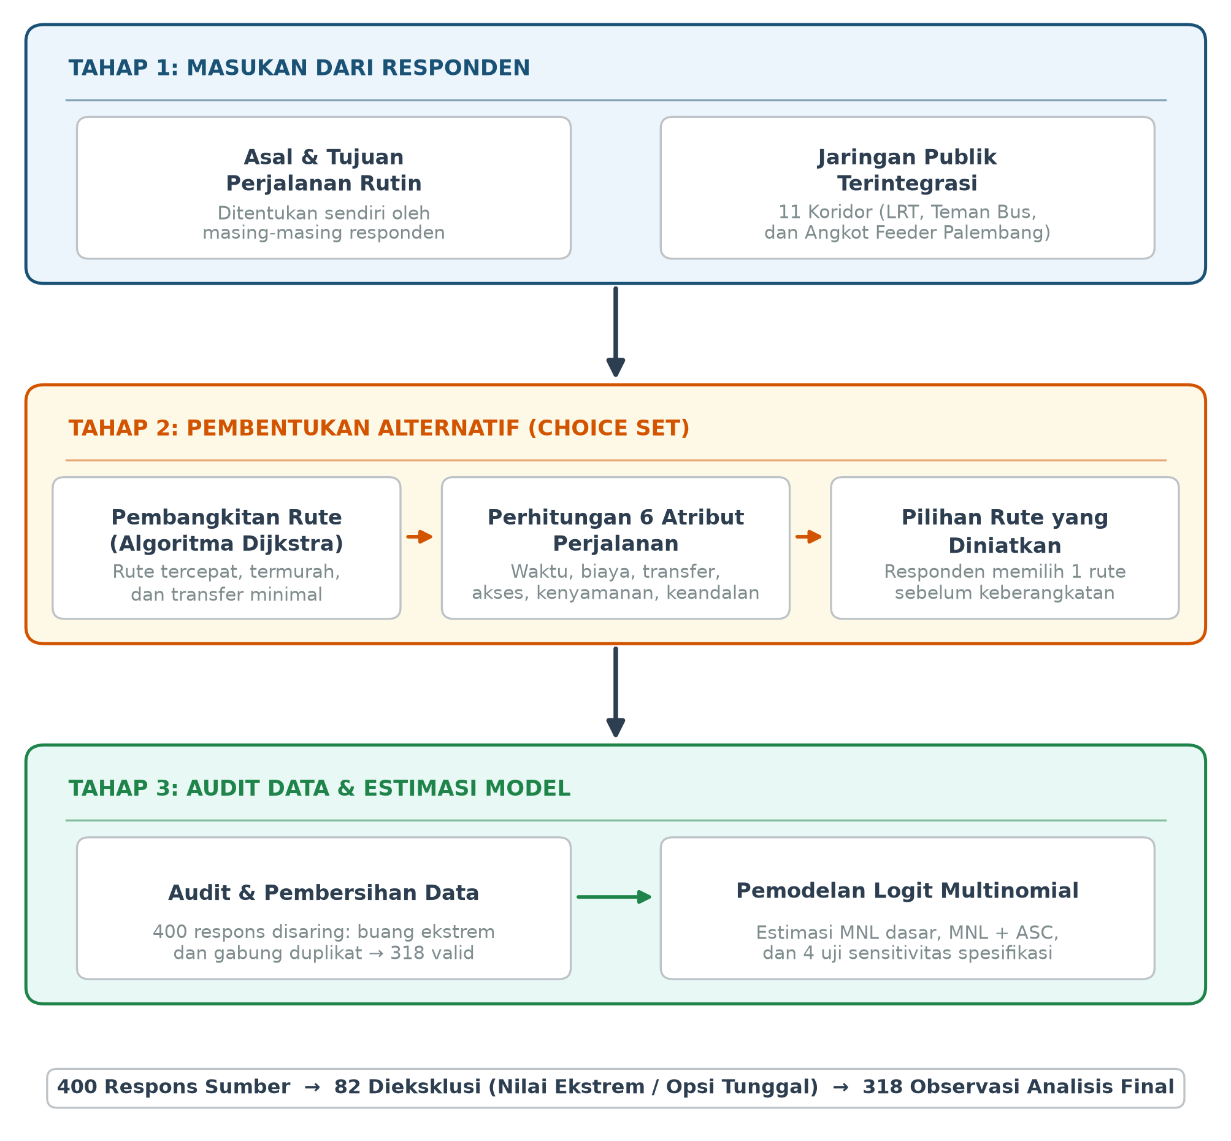
GAMBAR 1. Alur pembentukan alternatif, pengumpulan pilihan, audit data, dan estimasi MNL

Desain Survei dan Pengumpulan Data
Survei dilakukan 1 Agustus–16 September 2026 menggunakan non-probability convenience sampling. Kriteria inklusi ialah berdomisili dan rutin beraktivitas di Kota Palembang serta mengetahui pilihan transportasi di Palembang. Instrumen disampaikan melalui wawancara langsung kepada warga umum, jaringan mahasiswa, dan media sosial. Dalam wawancara, enumerator membacakan dan menjelaskan pertanyaan serta urutan alternatif yang sama seperti aplikasi secara netral tanpa menyarankan pilihan. Partisipasi bersifat sukarela, persetujuan diperoleh sebelum pengisian, dan data dicatat secara anonim.
Variabel
TABEL 1. Definisi variabel model
Variabel | Definisi dan satuan | Dugaan tanda
Waktu | Total waktu perjalanan, menit | −
Biaya | Total biaya perjalanan, rupiah | −
Transfer | Jumlah pergantian kendaraan | −
Jarak akses | Jarak first/last-mile, km | −
Kenyamanan | Skor sistem 0–5 | +
Keandalan | Skor sistem 0–5 | +
ASC kendaraan pribadi | Indikator kendaraan pribadi | Tidak ditentukan

Skor kenyamanan dan keandalan merupakan parameter sistem per moda, bukan pengukuran objektif lapangan. Karena itu, keduanya diperlakukan sebagai proksi dan dibahas sebagai keterbatasan.
TABEL 2. Karakteristik 318 responden dalam sampel analisis
Karakteristik | Kategori dominan | n (%)
Jenis kelamin | Perempuan | 157 (49.4)
Pekerjaan | Pelajar/mahasiswa | 204 (64.2)
Pendapatan | <Rp1 juta/bulan | 142 (44.7)
Kepemilikan kendaraan | Motor | 164 (51.6)
Tujuan perjalanan | Sekolah/kuliah | 164 (51.6)
Frekuensi angkutan umum | Beberapa kali seminggu | 116 (36.5)

Delapan observasi tidak memiliki profil lengkap; persentase pada tabel menggunakan seluruh sampel analisis sebagai penyebut.
Audit dan Pembersihan Data
CSV sumber memuat 400 observasi dari 400 responden unik. Alternatif dengan enam atribut identik dalam choice set digabung karena merepresentasikan perjalanan yang sama meskipun label antarmuka berbeda. Choice set dengan kurang dari dua alternatif unik dikeluarkan. Observasi juga dikeluarkan bila waktu melebihi 1,000 menit atau biaya melebihi Rp100,000, batas konservatif yang memisahkan kelompok anomali secara jelas dari distribusi lainnya. Setiap observasi final harus memiliki tepat satu pilihan.
TABEL 3. Alur pembentukan sampel analisis
Tahap | Observasi
Data sumber | 400
Dikeluarkan: nilai ekstrem | 22
Dikeluarkan: <2 alternatif unik | 60
Sampel analisis final | 318

Sebanyak 136 baris alternatif duplikat digabung, menghasilkan 748 baris alternatif final. Checksum SHA-256 sumber adalah `93fcf7d061e8e294f2ebefd8dc8a52b7b5632484085b960e30820fc615219c2a`.
Spesifikasi MNL
Utilitas alternatif j bagi responden i dirumuskan sebagai:
U_{ij}=\beta_{time}Time_{ij}+\beta_{cost}Cost_{ij}+\beta_{transfer}Transfer_{ij}+\beta_{access}Access_{ij}+\beta_{comfort}Comfort_{ij}+\beta_{reliability}Reliability_{ij}.
Probabilitas MNL adalah:
P_{ij}=\frac{\exp(U_{ij})}{\sum_m\exp(U_{im})}.
Model utama menambahkan \(\alpha_{private}I(private)_{ij}\), dengan transportasi publik sebagai kategori acuan. Parameter diestimasi menggunakan Newton–Raphson. Inferensi utama menggunakan standard error biasa karena setiap UUID final hanya menyumbang satu observasi. Kecocokan dinilai melalui log-likelihood, McFadden ρ², AIC, dan BIC.
Analisis Sensitivitas
Model utama dibandingkan dengan model tanpa jarak akses, tanpa transfer, tanpa keduanya, dan tanpa transportasi nonpublik berbayar. Likelihood-ratio test hanya digunakan untuk model tersarang dengan sampel sama. Model sensitivitas sampel tidak dibandingkan langsung menggunakan AIC/BIC dengan model sampel penuh.
HASIL DAN PEMBAHASAN
Sampel Analisis dan Pola Pilihan
Dari 318 pilihan final, 176 (55.3%) memilih transportasi publik, 136 (42.8%) kendaraan pribadi, dan 6 (1.9%) transportasi nonpublik berbayar. Distribusi ini menunjukkan bahwa pilihan publik merupakan mayoritas tipis, sementara kendaraan pribadi tetap kompetitif meskipun choice set dibentuk dalam konteks jaringan publik terintegrasi.
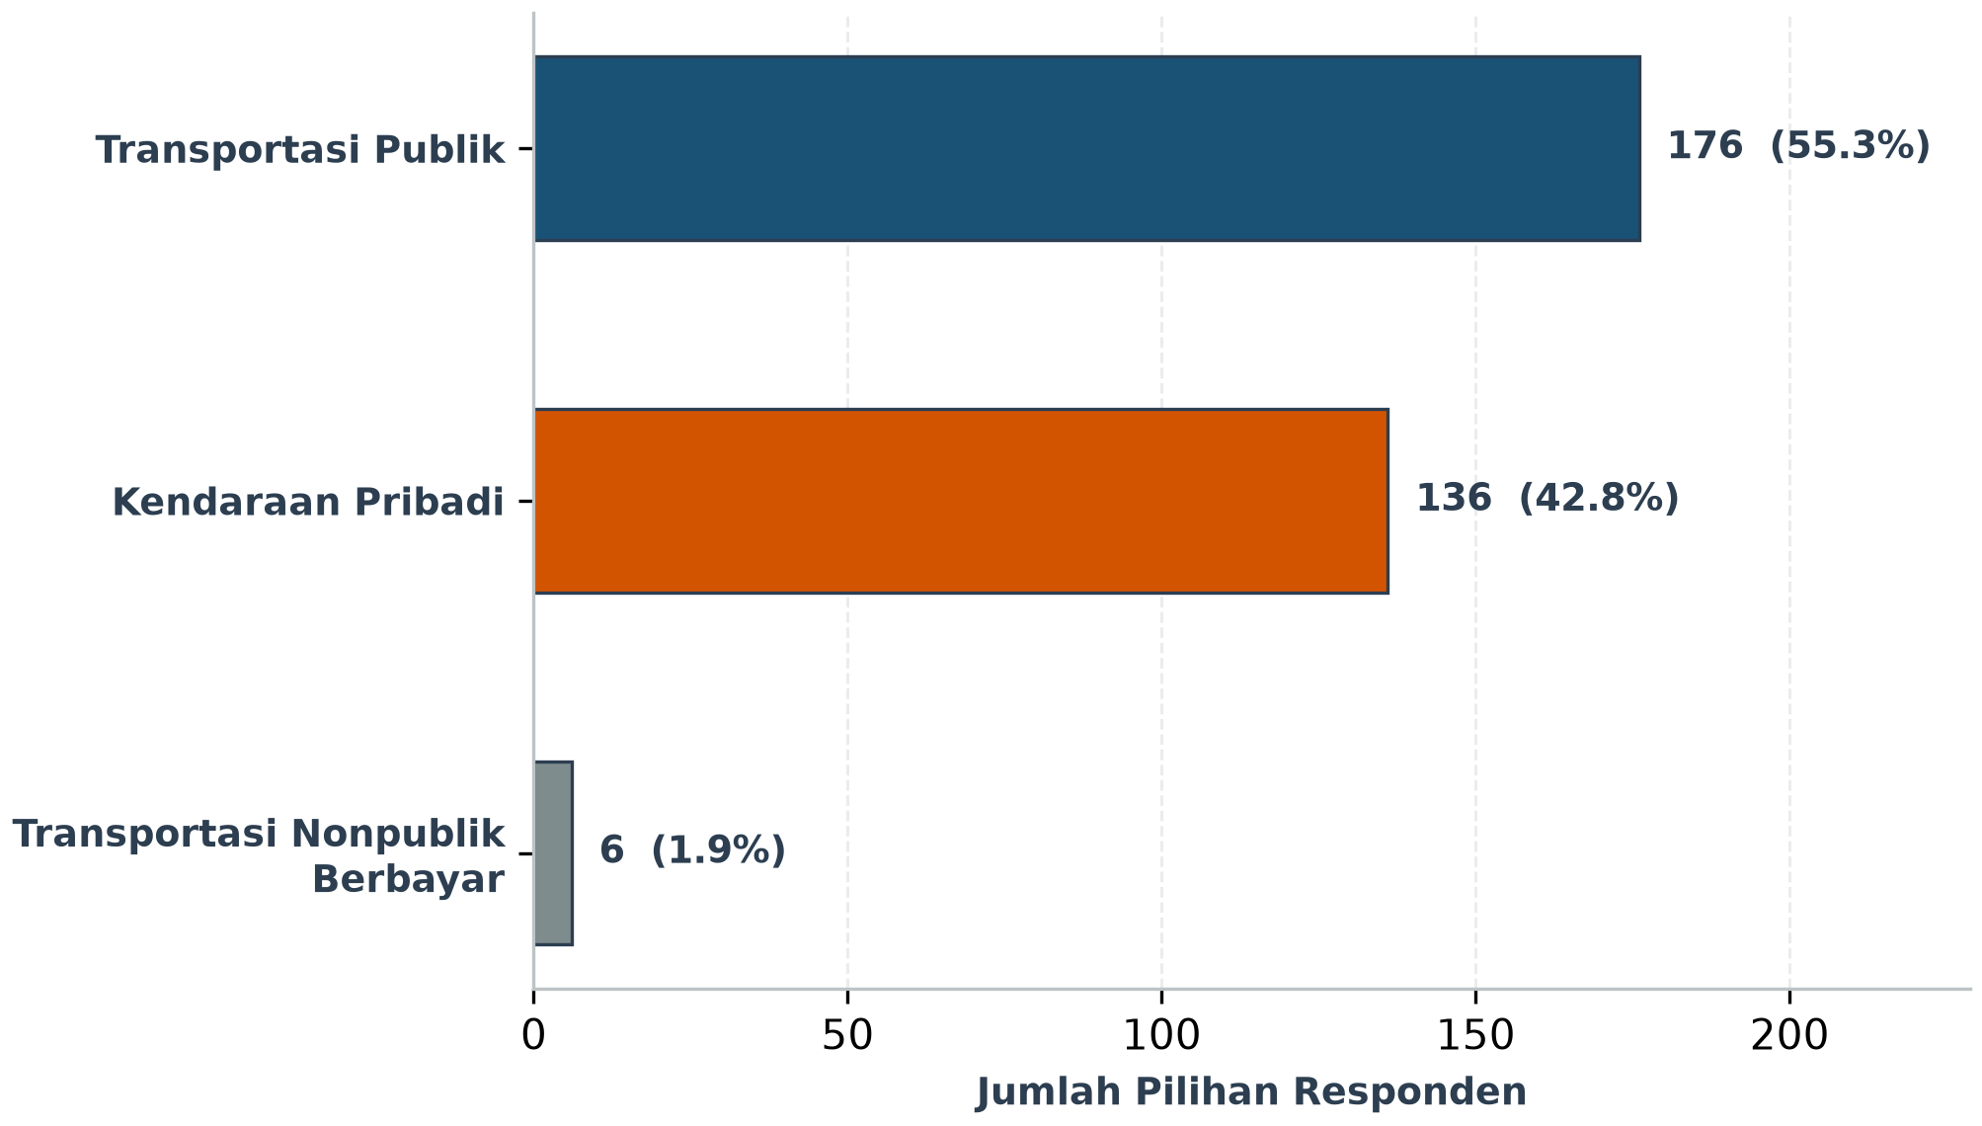
GAMBAR 2. Distribusi pilihan berdasarkan kelompok moda
Variasi dan Korelasi Atribut
Waktu dan keandalan bervariasi pada seluruh choice set; biaya dan kenyamanan pada 98.1%, jarak akses pada 95.6%, sedangkan transfer hanya pada 41.2%. Keterbatasan variasi transfer mengurangi informasi untuk mengidentifikasi parameternya. Korelasi waktu–transfer sebesar 0.606 dan transfer–kenyamanan sebesar −0.521 juga menunjukkan bahwa sebagian pengaruh atribut sulit dipisahkan.

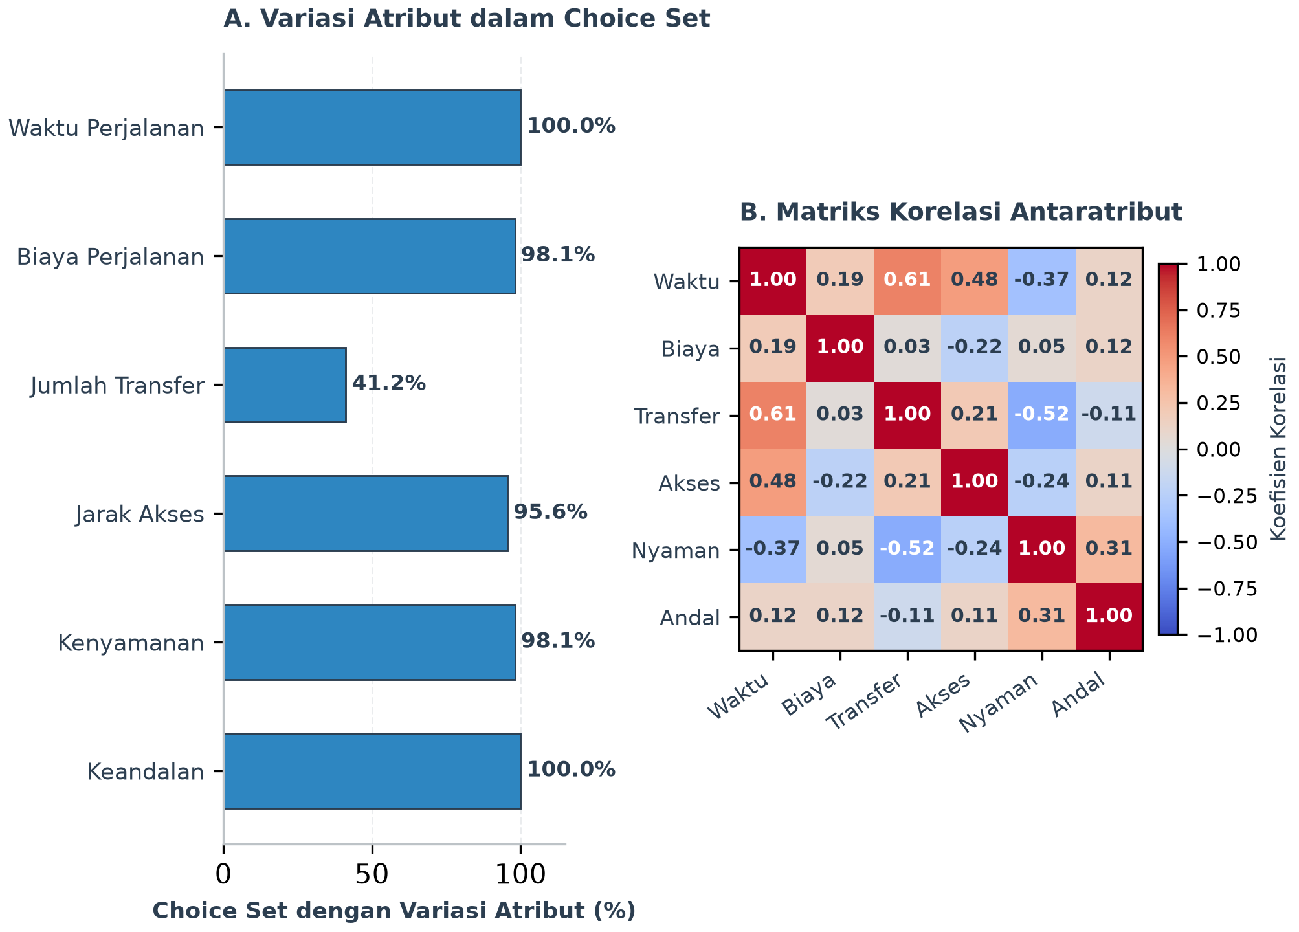
GAMBAR 3. Variasi dalam choice set (Panel A) dan korelasi atribut (Panel B)

Hasil Estimasi MNL
TABEL 4. Estimasi model dasar dan model dengan ASC kendaraan pribadi
Variabel | Model dasar β (SE) | MNL+ASC β (SE)
Waktu | −0.00693 (0.00841) | −0.00239 (0.00861)
Biaya | −0.0000225 (0.0000174) | −0.0000211 (0.0000179)
Transfer | 0.240 (0.258) | 0.231 (0.263)
Jarak akses | 0.336 (0.194) | 0.502 (0.214)
Kenyamanan | 0.413 (0.164) | 0.255 (0.174)
Keandalan | 0.118 (0.132) | 0.353 (0.166)
ASC kendaraan pribadi | — | 0.610 (0.247)
Log-likelihood | −255.166 | −252.049
McFadden ρ² | 0.0397 | 0.0514
AIC | 522.33 | 518.10
BIC | 544.91 | 544.43

Catatan: signifikan pada 5% (|t|>1.96); SE biasa dalam tanda kurung.
ASC meningkatkan log-likelihood dan menurunkan AIC, walaupun peningkatan ρ² dari 0.0397 menjadi 0.0514 tetap menunjukkan daya jelas rendah. ASC kendaraan pribadi positif dan signifikan (β=0.610), sehingga terdapat kecenderungan terhadap kendaraan pribadi yang tidak dijelaskan oleh atribut terukur. Keandalan positif dan signifikan sesuai teori. Waktu dan biaya negatif tetapi tidak signifikan.
Jarak akses positif dan signifikan berlawanan dengan teori. Hasil ini tidak ditafsirkan bahwa pengguna menyukai akses yang lebih jauh. Nilai akses nol pada kendaraan pribadi, perbedaan cakupan jaringan, dan proksi atribut berbasis sistem dapat menyebabkan parameter menangkap struktur alternatif atau faktor lokasi yang tidak dimodelkan. Kenyamanan kehilangan signifikansi setelah ASC ditambahkan, menunjukkan kemungkinan keterkaitan proksi kenyamanan dengan identitas moda.
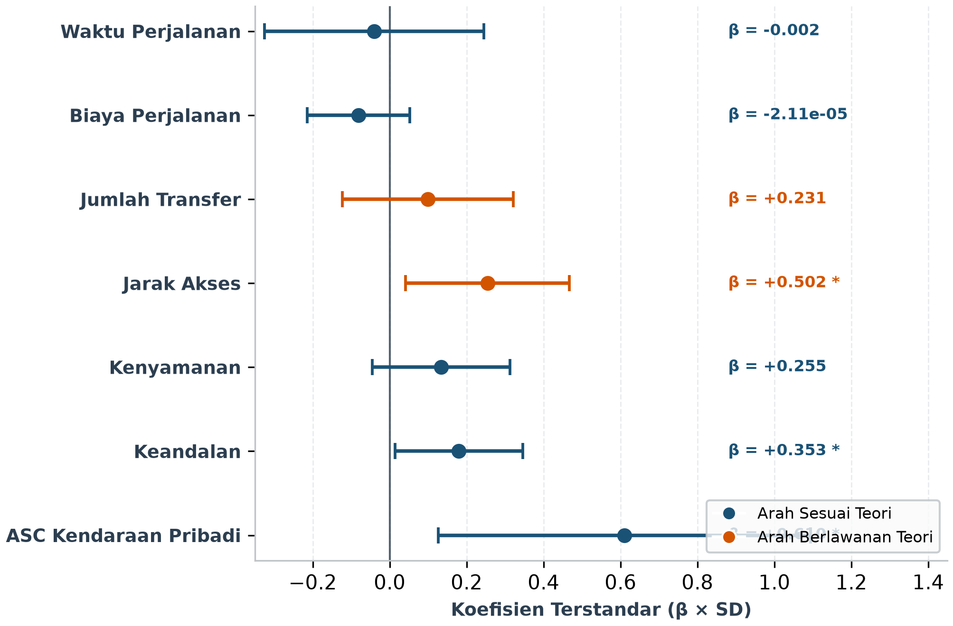
GAMBAR 4. Koefisien model MNL+ASC dan interval kepercayaan 95%
Sensitivitas dan Pemilihan Model
TABEL 5. Analisis sensitivitas spesifikasi

Spesifikasi | LL | ρ² | AIC | BIC | LR p-value
Penuh + ASC | −252.049 | 0.0514 | 518.10 | 544.43 | —
Tanpa akses | −255.122 | 0.0399 | 522.24 | 544.82 | 0.0132
Tanpa transfer | −252.436 | 0.0500 | 516.87 | 539.44 | 0.3790
Tanpa akses & transfer | −255.143 | 0.0398 | 520.29 | 539.10 | 0.0453
Tanpa transportasi nonpublik berbayar† | −237.397 | 0.0404 | 488.79 | 514.67 | —

Catatan: †N=298 sehingga AIC/BIC tidak dibandingkan langsung dengan model N=318.
Penghapusan akses menurunkan kecocokan secara signifikan (p=0.0132), sehingga akses tetap membawa informasi meskipun tandanya bermasalah. Penghapusan transfer tidak signifikan (p=0.3790) dan menghasilkan AIC lebih rendah; model tanpa transfer layak sebagai robustness check, tetapi model penuh dipertahankan sebagai model utama berdasarkan kerangka konseptual.
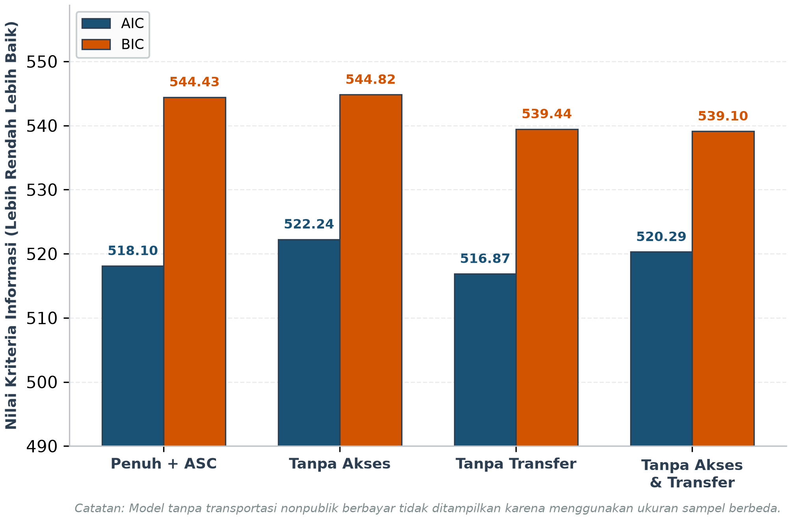
GAMBAR 5. AIC dan BIC untuk model dengan sampel yang sama
Tanda kenyamanan, keandalan, dan ASC tetap positif dalam seluruh spesifikasi. Sebaliknya, tanda waktu dan biaya berubah pada beberapa uji sensitivitas. Ketidakstabilan ini membatasi interpretasi value of time dan menunjukkan bahwa enam atribut belum sepenuhnya memisahkan mekanisme pilihan.

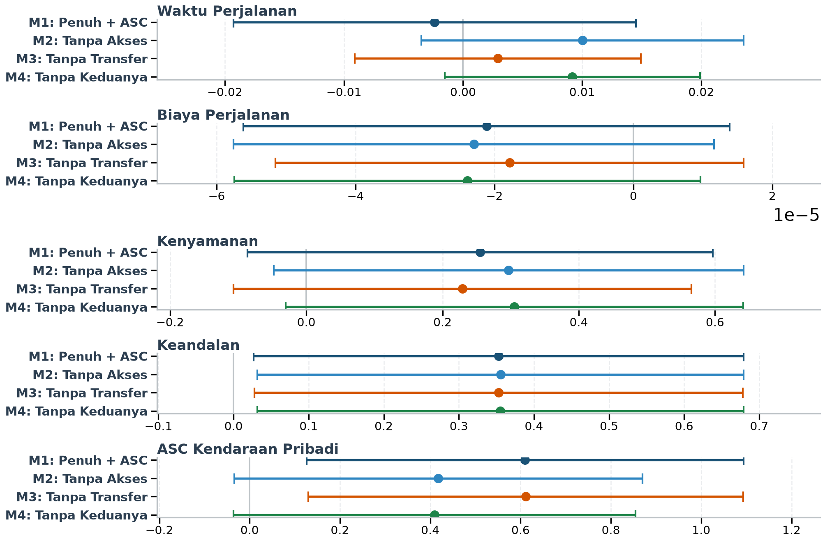
GAMBAR 6. Stabilitas koefisien relatif terhadap model penuh

Implikasi dan Keterbatasan
Hasil mendukung prioritas pada keandalan: jadwal yang lebih dapat diprediksi dan informasi kedatangan yang konsisten berpotensi memperkuat daya tarik transportasi publik. ASC positif mengindikasikan bahwa kebiasaan, privasi, fleksibilitas, ketersediaan kendaraan, atau faktor tak teramati lain masih menguntungkan kendaraan pribadi. Kebijakan sebaiknya tidak hanya mengejar waktu tempuh, tetapi juga mengurangi ketidakpastian dan hambatan transfer.
Interpretasi dibatasi oleh convenience sampling, pilihan yang belum diverifikasi realisasinya, dua mode pengumpulan, serta parameter kenyamanan, keandalan, headway, dan kecepatan yang sebagian berbasis asumsi sistem. MNL juga membawa asumsi independence of irrelevant alternatives (Train 2009). Daya jelas rendah dan tanda akses yang tidak sesuai teori menunjukkan perlunya data operasi aktual, pengukuran akses yang lebih kaya, variabel sikap, serta model heterogenitas pada penelitian selanjutnya.
KESIMPULAN
Penelitian ini menghubungkan choice set perjalanan rutin yang dibentuk aplikasi dengan MNL untuk menganalisis pemilihan moda di jaringan publik terintegrasi Palembang. Dari 400 responden, 318 observasi memenuhi aturan kualitas. Model MNL+ASC lebih baik daripada model dasar, tetapi daya jelasnya tetap rendah. Keandalan dan kecenderungan dasar terhadap kendaraan pribadi signifikan dan stabil, sedangkan waktu, biaya, serta transfer belum signifikan. Akses membawa informasi statistik tetapi bertanda berlawanan dengan teori sehingga tidak boleh diberi interpretasi perilaku langsung.
Temuan mengarahkan perbaikan layanan pada keandalan dan faktor tak teramati yang mempertahankan kendaraan pribadi. Model tanpa transfer mendukung ketahanan sebagian hasil, tetapi perubahan tanda waktu dan biaya menuntut kehati-hatian. Koefisien belum digunakan untuk rekomendasi produksi. Validasi berikutnya perlu menggabungkan waktu operasi aktual, realisasi perjalanan, pengukuran persepsi yang tervalidasi, dan rancangan sampel yang lebih representatif.
PENGHARGAAN
Penelitian ini didukung oleh `[NAMA PEMBERI DANA]` melalui hibah nomor `[NOMOR HIBAH]`.
PERNYATAAN KEPENTINGAN BERSAING
Tidak ada.
REFERENSI
Badan Pusat Statistik Kota Palembang. 2024. Kota Palembang dalam Angka 2024. Palembang: BPS Kota Palembang.
Bates, J., Polak, J., Jones, P. & Cook, A. 2001. The valuation of reliability for personal travel. Transportation Research Part E 37(2–3): 191–229. https://doi.org/10.1016/S1366-5545(00)00011-9
Ben-Akiva, M. & Lerman, S.R. 1985. Discrete Choice Analysis: Theory and Application to Travel Demand. Cambridge, MA: MIT Press.
Bhat, C.R. 1998. Accommodating variations in responsiveness to level-of-service measures in travel mode choice modeling. Transportation Research Part A 32(7): 495–507. https://doi.org/10.1016/S0965-8564(98)00011-1
Dijkstra, E.W. 1959. A note on two problems in connexion with graphs. Numerische Mathematik 1: 269–271. https://doi.org/10.1007/BF01386390
Direktorat Jenderal Perkeretaapian. 2023. Profil Pengoperasian LRT Sumatera Selatan. Jakarta: Kementerian Perhubungan Republik Indonesia.
Hensher, D.A., Rose, J.M. & Greene, W.H. 2015. Applied Choice Analysis. Cambridge: Cambridge University Press. https://doi.org/10.1017/CBO9781316136232
Louviere, J.J., Hensher, D.A. & Swait, J.D. 2000. Stated Choice Methods: Analysis and Applications. Cambridge: Cambridge University Press. https://doi.org/10.1017/CBO9780511753831
McFadden, D. 1974. Conditional logit analysis of qualitative choice behavior. In Frontiers in Econometrics, edited by P. Zarembka, 105–142. New York: Academic Press.
Train, K.E. 2009. Discrete Choice Methods with Simulation. 2nd ed. Cambridge: Cambridge University Press.
Wardman, M. 2004. Public transport values of time. Transport Policy 11(4): 363–377. https://doi.org/10.1016/j.tranpol.2004.05.001

